Приложение №2
к Договору безвозмездного оказания услуг
от «___» _______________ 2025 г. № ____
Сведения о поступивших в приют для животных
животных без владельцев и животных, от права собственности на которых владельцы отказались,
в информационно-телекоммуникационной сети «Интернет»

Фото | Дата отлова | Населенный пункт и адрес отлова | Вид,  пол,  порода | Прибли-зительный возраст | Окрас, характерис-тика волосяного покрова | Наличие ошейника (шлейки), одежды, клетки, переноски, иного транспор-тировоч-ного устройства | Особые отметины и приметы | Наличие / отсутст-вие стерили-зации / кастра-ции | Физическое состояние животного, особенности походки, передвижения, в том числе вследствие травм | Присвоенный идентификационный номер при маркировании  и чипировании | Дата и причина выбытия животного из приюта
1 | 2 | 3 | 4 | 5 | 6 | 7 | 8 | 9 | 10 | 11 | 12
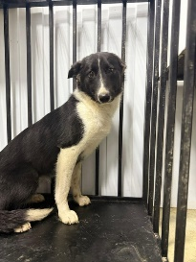 | 08.08.2025г. | Сосновский МР, п.Новотроцкий | Собака,  сука,  б\п | 2г | Черно-белый | Нет | Вес 17 кг; высота в холке 47 см | Нет | Удовлетворительное | Бирка №RU171614а86  Чип 643004974579462  Дело №359  Карточка учета № 1
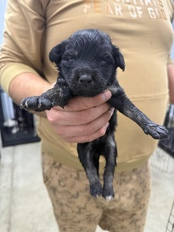 | 08.08.2025г. | Сосновский МР, п.Томинский | Собака,  сука,  б\п | 2нед | Черный с белым | Нет | Вес 0,4 кг; высота в холке 10 см | Нет | Удовлетворительное | Бирка №  Чип 643058072577748  Дело №359  Карточка учета №2
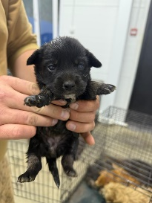 | 08.08.2025г. | Сосновский МР, п.Томинский | Собака,  кобель,  б\п | 2нед | Черный | Нет | Вес 0,3 кг; высота в холке 10 см | Нет | Удовлетворительное | Бирка №  Чип 643037931289221  Дело №359  Карточка учета №3
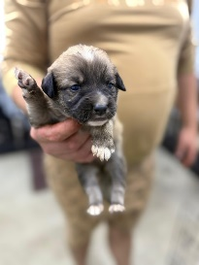 | 08.08.2025г. | Сосновский МР, п.Томинский | Собака,  кобель,  б\п | 2нед | Рыже-белый | Нет | Вес 0,5 кг; высота в холке 12 см | Нет | Удовлетворительное | Бирка №  Чип 643073205104752  Дело №359  Карточка учета №4
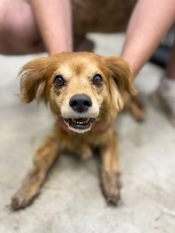 | 08.08.2025г. | Сосновский МР, п.Томинский | Собака,  сука,  б\п | 2г | рыжий | Нет | Вес 10 кг; высота в холке 38 см | Нет | Удовлетворительное | Бирка №  Чип 643012957750237  Дело №359  Карточка учета №5
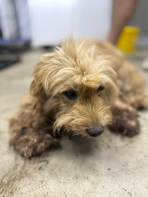 | 08.08.2025г. | Сосновский МР, п.Томинский | Собака,  сука,  б\п | 4г | рыжий | Нет | Вес 14 кг; высота в холке 40 см | Нет | Удовлетворительное | Бирка №  Чип 643036826501944  Дело №359  Карточка учета №6
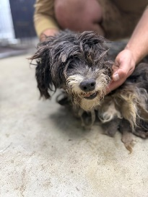 | 08.08.2025г. | Сосновский МР, п.Томинский | Собака,  кобель,  б\п | 9л | Черно-белый | Нет | Вес 22 кг; высота в холке 47 см | Нет | Удовлетворительное | Бирка №  Чип 643048571213117  Дело №359  Карточка учета №7 | 09.08.2025 АС

